2026-2027 EĞİTİM-ÖĞRETİM YILI
…………………
5. SINIF AFET BİLİNCİ 1 DERSİ
GÜNLÜK PLAN
4. Hafta · 5–9 Ekim 2026

DERS  Afet Bilinci 1 | SINIF  5. Sınıf | HAFTA  4. Hafta | ÖNERİLEN SÜRE  2 ders saati

1. BÖLÜM · DERS BİLGİLERİ
Ünite / Tema Adı / No | 1. ÜNİTE: AFET VE AFET BİLİNCİ
İçerik Çerçevesi | Afet Bilinci

2. BÖLÜM · BECERİLER, EĞİLİMLER VE PROGRAMLAR ARASI BİLEŞENLER
Kavramsal Beceriler | KB2.5. Sınıflandırma, KB2.6. Bilgi Toplama, KB2.14. Yorumlama
Eğilimler | E1.1. Merak, E2.2. Sorumluluk, E2.5. Oyunseverlik, E3.3. Yaratıcılık
Programlar Arası Bileşenler | Sosyal-Duygusal Öğrenme Becerileri: SDB2.1. İletişim, SDB2.2. İş Birliği, SDB3.3. Sorumlu Karar Verme  Değerler: D3. Çalışkanlık, D5. Duyarlılık, D6. Dürüstlük, D12. Sabır, D15. Sevgi, D16. Sorumluluk, D19., D20. Yardımseverlik  Okuryazarlık Becerileri: OB1. Bilgi Okuryazarlığı, OB2. Dijital Okuryazarlık, OB4. Görsel Okuryazarlık, OB6. Vatandaşlık Okuryazarlığı, OB8. Sürdürülebilirlik Okuryazarlığı
Disiplinler Arası İlişkiler | Sosyal Bilgiler, Fen Bilimleri
Beceriler Arası İlişkiler | KB2.17. Değerlendirme

3. BÖLÜM · ÖĞRENME ÇIKTILARI VE ÖĞRENME-ÖĞRETME YAŞANTILARI
Öğrenme Çıktıları | AB.1.1.3.Afetlere karşı bilinçli olmanın afet ve acil durum yönetimindeki önemini yorumlayabilme
Anahtar Kavramlar | acil durum, Afet ve Acil Durum Yönetimi Başkanlığı (AFAD), afet, afet bilinci, afet türleri, afet yönetimi, bireysel sorumluluk, çevresel farkındalık, doğa kaynaklı olay, Gök Vatan (Ulusal Hava Sahası), hazırlık, insan kaynaklı olay, Mavi Vatan, müdahale, risk, tehlike, toplumsal dayanışma, Ulusal Medikal Kurtarma Ekibi (UMKE), yeşil beceriler ve ikiz dönüşüm, Yeşil Vatan, zarar azaltma
Öğrenme-Öğretme Yaşantıları | Temel Kabuller: Öğrencilerin afet ile ilgili temel kavramlar hakkında genel bir fikre sahip oldukları, afete neden olabilecek deprem, sel, çığ, orman yangınları gibi bazı afet türleri ve doğa olayları hakkında temel düzeyde bilgi sahibi oldukları kabul edilmektedir.  Ön Değerlendirme Süreci: Öğrencilerden “Doğa olayı ve afet arasında nasıl bir ilişki vardır?”, “Afete neden olabilecek olaylar nelerdir?” sorularına cevap vermeleri istenebilir. Öğrencilerden “Afet yönetimi sadece afet gerçekleştikten sonra yapılan yardımlardan ibaret değildir.” sözünden ne anladıklarını açıklamaları istenebilir.  Köprü Kurma: Öğrencilerden günlük yaşantılarında karşılaştıkları veya karşılaşabilecekleri afetlerle ilgili örnekler vermeleri istenebilir. Öğrencilere “Yakın çevrenizde veya yakın zamanda doğa veya insan kaynaklı hangi afet türleri meydana geldi?” sorusu yöneltilebilir. Öğrencilere “Afetlere karşı bilinçli hareket etmek için neler yapıyorsunuz? sorusu yöneltilebilir.  Öğrenme-Öğretme Uygulamaları: AB.1.1.3 Ülkemizde yaşanmış afetlere ilişkin örnek olaylar ve görsel kaynaklar sunulur. Öğrencilerden bu örnek olayları ve kaynakları incelemeleri istenir (OB1, OB4). Bu süreçte ayrıca dijital kaynaklar da kullanılabilir (OB2). Kaynaklar üzerinden afetlerin toplum üzerindeki genel etkileri tartışılır (SDB2.1). Öğrencilerin inceledikleri kaynaklardan hareketle afetlerin yıkıcı etkilerini azaltmada afet bilincinin önemini kavramaları sağlanır (SDB3.3). Bu aşamada “Yeşil Vatan” ve “Mavi Vatan” kavramlarına değinilerek vatanseverlik değeri kapsamında ülkemizin doğal varlıklarını korumanın önemi vurgulanır (D19.3). Mavi Vatan başta olmak üzere diğer su kaynaklarının bütüncül afet yönetimindeki yerine değinilir. Afetlerin yıkıcı etkisini azaltmada bireysel ve toplumsal hazırlığın bir vatandaşlık görevi olduğuna vurgu yapılır (D16.3, OB6). Afetlerde zarar azaltma önlemleri üzerinde durulur. Bu bağlamda öğrencilerin Mavi Vatan ve Gök Vatan (Ulusal Hava Sahası) sınırları içindeki doğal zenginliklerimizi tanımaları, afet güvenliği ve kuraklıkla mücadele kapsamında stratejik bir öneme sahip olan tatlı su kaynaklarını koruma ve bu kaynaklara değer verme bilincini geliştirmeleri sağlanır (D16.1, OB8). Ayrıca öğrencilerin afetlerin olası etkilerini en aza indirgemek için bireysel düzeyde uygulayabilecekleri temel risk azaltma durumlarını fark etmeleri sağlanır. Öğrencilere afet ve acil durumlarda başvurulabilecek kurum ve kuruluşlar hakkında bilgiler verilir. Bu süreçte öğrencilerin Okul Dışı Öğrenme Platformu’nu (okuldisiogrenme.eba.gov.tr) ziyaret ederek “Okul Dışı Öğrenme Ortamlarını Keşfet” sayfasındaki harita üzerinde yaşadıkları ili seçmeleri; bu ildeki afet ve acil durum yönetimiyle ilgili kuruluşları tanıtan sayfaları incelemeleri sağlanabilir. Bilgi kirliliğine karşı doğru ve güvenilir bilgi kaynaklarının önemi vurgulanır. Yaşanan afetlerin etkilerini azaltmada toplumsal dayanışma ve sevgi bilincinin rolü, kriz anlarında sabır ve metanetin önemi ile kurallara uymanın gerekliliği vurgulanır (D6.1, D12, D15, D20.2, E2.2). Afet ve acil durumlarda çocuk hakları başta olmak üzere afet ve acil durumlarda dezavantajlı/savunmasız gruplar hakkında bilgi verilir. Öğrenciler “Zıt Panel” tekniği kullanılmak üzere iki gruba ayrılır (SDB2.2). Afet ve acil durum yönetimiyle ilgili olarak gruplardan soru ve cevaplar hazırlamaları istenir; bu süreç, bağlamdan kopmadan bir tartışmaya dönüştürülür (SDB2.1). Öğrencilerden afet ve acil durum yönetiminde bilinçli olmanın önemini vurgulayan yazılı, görsel veya dijital bir ürün hazırlamaları, bu ürünü sınıfta sunarak içeriğini nesnel, doğru ve anlamını değiştirmeden yeniden ifade etmeleri beklenmektedir. (OB1, OB2, OB4). Bu ürünler dereceli puanlama anahtarı ile değerlendirilebilir.
İçerik | 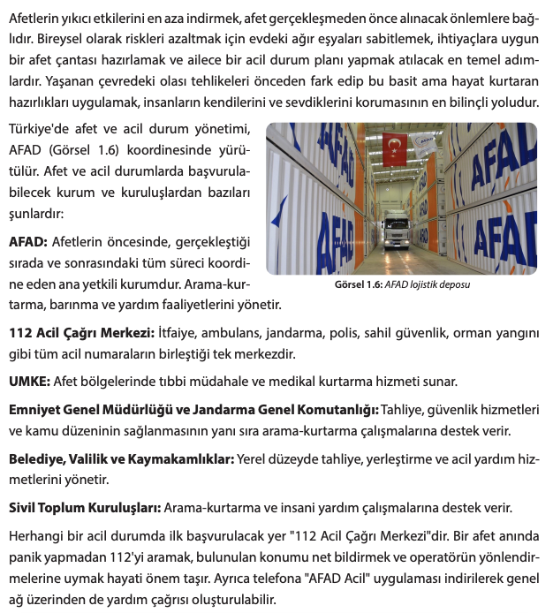

4. BÖLÜM · FARKLILAŞTIRMA
Zenginleştirme | Öğrencilerden seçtikleri afet türüne yönelik dijital ortamda “Afet Bilgi Kartları” hazırlamaları istenebilir. Hazırladıkları kartta afetin adı, afet durumunda başvurulabilecek kurum, kurumun iletişim bilgileri (telefon, web sitesi vb.) ve afet öncesi, sırası ve sonrasında alınması gereken önlemler yer almalıdır. Öğrencilerden doğa ve insan kaynaklı olayları görselleştirmeye yönelik dijital kavram haritası hazırlamaları, ayrıca dijital hikâye araçlarını kullanarak afet bilincinin afet yönetimindeki rolünü vurgulayan “Kamu Spotu Senaryosu” oluşturmaları istenebilir.
Destekleme | Öğrencilerden afet ve acil durumlarda başvurulabilecek kurumların (AFAD, UMKE, Türk Kızılay vb.) logo ve isimlerini eşleştiren kartlar hazırlamaları istenebilir. Öğrencilerden üzerinde afete neden olan olayların adları (yangın, deprem, sel vb.) ve kısa tanımlarının yer aldığı eşleştirme kartları hazırlamaları istenebilir. Hazırladıkları kartları, bu olayları “doğa kaynaklı” veya “insan kaynaklı” şeklinde sınıflandırarak etiketlemeleri sağlanabilir. Öğrencilerden afet bilinci ile ilgili bir resim çizmeleri istenebilir.

5. BÖLÜM · ÖĞRENME KANITLARI (ÖLÇME VE DEĞERLENDİRME)
Öğrenme Kanıtları (Ölçme ve Değerlendirme) | Öğrenme çıktılarının değerlendirilmesinde akran değerlendirme formu, öz değerlendirme formu, kontrol listesi, dereceli puanlama anahtarı, performans görevi vb. ölçme ve değerlendirme araçları kullanılabilir. Performans görevi kapsamında bireysel veya grup hâlinde hazırlanan afet ve afet yönetimini tanıtan bir afiş, pano veya bilgi görseli gibi ürünler dereceli puanlama anahtarı ile değerlendirilebilir.

05.10.2026  Ders Öğretmeni | UYGUNDUR  05.10.2026  …………………  Okul Müdürü

